Ejercicio 1.3. ¿Cuáles son las ventajas de cada una de las diferentes opciones residenciales?

El educador apoyará a las personas con discapacidad intelectual en situación de envejecimiento para ayudarles a vincular las opciones residenciales que conocen con aspectos del Modelo de calidad de vida.

Por ejemplo:

¿En qué opción residencial crees que tendrás más privacidad?

1  Intimidad | 2  Amigos | 3  Familia | 4  Cuidado | 5  Actividades al aire libre
 |  |  |  | 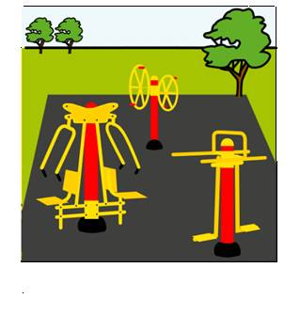

https://arasaac.org/
A  Residencia para mayores | B  Residencia para personas con discapacidad | C  Vivienda propia
 |  | 